Главное управление образования Гродненского облисполкома

Учреждение образования

«Гродненский государственный политехнический колледж»

Специальность: 2 – 40 01 01 «Программное обеспечение информационных

технологий»

Специализация: 2 – 40 01 01 33 «Компьютерная графика»

Дисциплина: «Технология разработки программного обеспечения»

Группа: ПЗТ – 36

**ТЕХНО-РАБОЧИЙ ПРОЕКТ**

Техническое задание на разработку веб-сайта «Память Беларуси»

**ПОЯСНИТЕЛЬНАЯ ЗАПИСКА**

Разработал В.В. Цыганенко

Руководитель проекта О.И. Кизер

2022

**Содержание**

Изм.

Кол

Лист №док

Подпись

Дата

Лист

2

КП 2-40 01 01.33.36.20.21 ПЗ

Разраб.

Цыганенко

Пров.

Кизер

Н. контр.

Утв.

Техническое задание на разработку веб-сайта «Память Беларуси»

Стадия

Листов

УО ГГПК

1. Анализ задачи………………………………………………… ………….3

1.1 Постановка задачи…………………………………………… ………....3

1.2 Диаграмма вариантов использования……………………………...…..7

1.3 Модель данных …………………………………………………………10

1.4 Техническое задание…………………………………………………..11

2 Проектирование задачи………………………………………………….15

2.1 Выбор стратегии разработки и модели жизненного цикла………….15

2.2 Инструменты разработки……………………………………………...19

2.3 Разработка UML-диаграммы………………………………………......21

2.4 Разработка пользовательского интерфейса…………………………..23

3. Реализация……………………………………………………………….26

3.1 Общие сведения о программном продукте…………………………..26

3.2 Руководство программиста……………………………………………27

3.3 Руководство пользователя………………………………….………….28

4 Тестирование……………………………………………………………..32

4.1 Основная информация…………………………………………………32

4.2 Цель……………………………………………………………………...32

4.3 Тесты на использование……………………………………………….32

4.4 Отчет о результатах тестирования……………………………………33

Список использованных источников……………………………………..34

Приложение А………………………………………………………….…...35

Приложение Б………………………………………………………………42

# **1 Анализ задачи**

## 1.1 Постановка задачи

**Организационно-экономическая сущность задачи**

**Наименование задачи:** веб-сайт со списком памятников Республики Беларусь «Память Беларуси»

**Цель разработки:** Показать культурно-историческое богатство Беларуси.

**Назначение:** Данный программный продукт разрабатывается для людей

любого возраста, желающим получить информацию о Беларуси, её памятниках, культуры и истории в целом.

**Периодичность использования:** при желании ознакомиться с культурным наследием Беларуси.

**Источники и способы получения данных:** Википедия, maps.google.com, ,,raster-maps.com, poshuk.by.

**1.1.2 Функциональные требования**

Описание перечня функций и задач, которые должен выполнять будущий ПП:

**Гость:**

1. просмотр страниц сайта;

2. просмотр основной информации о Республике Беларусь;

3. просмотр краткой истории Беларуси;

4. поиск памятников по названию;

5. поиск памятников по карте;

6.просмотр списка памятников, отсортированных по областям;

**Администратор:**

1. авторизация;

3. добавление/удаление памятника в соответствующий список;

4. доступ к базе данных сайта.

**1.1.3. Описание процессов с входной, выходной и условно-постоянной информацией**

Таблица 1- Функции программы с описанием с входной, выходной и условно-постоянной информации

|  |  |  |  |  |  |  |
| --- | --- | --- | --- | --- | --- | --- |
| **№** | **Категория пользователей** | **Наименование**  **Процесса** | **Краткое описание**  **алгоритма**  **выполнения**  **процесса** | **Входная**  **информация** | **Выходная**  **информация** | **Условно**  **-**  **постоян**  **ная**  **информа**  **ция** |
| **1** | **2** | **3** | **4** | **5** | **6** | **7** |
| **1** | Гость | Просмотр  страниц сайта | Любому  пользователю  разрешено заходить  и просматривать  информацию на  сайте | Отсутствует | Отсутствует | Данные сайта |
| **2** | Гость | Поиск памятников по карте | Нажатие на иконку местоположения памятника на данной карте | Отсутствует | Страница памятника | Данные о памятнике |
| **3** | Гость | просмотр основной информации о Республике Беларусь | При нажатии появится откроется страница с некоторыми данными о Республике Беларусь с полит. картой данной страны | Отсутствует | Страница с данными | Данные о Республике Беларусь с полит. картой данной страны |

Продолжение Таблицы 1

|  |  |  |  |  |  |  |
| --- | --- | --- | --- | --- | --- | --- |
| **4** | Гость | просмотр истории Беларуси | При нажатии появится откроется страница с краткой историей страны. | Отсутствует | Страница с данными | История Беларуси в укороченном варианте |
| **5** | Гость | Поиск памятников по названию | Ввод в поисковую  строку название  памятника | Название  памятника | Памятник | Отсутствует |
| **6** | Гость | просмотр списка памятников, отсортированных по областям | При выборе города/области  выводится список  круглосуточных  аптек с адресами | Выбор  города | Список памятников,находящихся в данной области/  городе | Примерные адреса |
| **7** | Администратор | добавление/  удаление памятника в соответствующий список | Вносятся изменения  В разделы странницы и  добавляются/  удаляются категории для  улучшения сайта | Новая  информация | Новые  памятники | Информация и  Данные сайта |
| **8** | Администратор | доступ к базе данных сайта | Разрешен доступ ко всем данным на сайте | Пароль  админа | Базы данных | Базы данных  всех аптек |

**1.1.4. Эксплуатационные требования**

**Требования к применению:** создано в ознакомительных целях.

**Требования к реализации:** Для реализации статических страниц и

шаблонов должны использоваться языки HTML и CSS. Для реализации интерактивных элементов клиентской части должны использоваться языки Python. Для реализации динамических страниц должен использоваться язык PHP.

**Требования к надежности:** Система может быть недоступна не более чем 48 часов в год. У администратора сайта должна быть возможность выгрузить и загрузить копию сайта. Также сайт может иногда медленно загружать данные.

**Требования к интерфейсу:** При разработке сайта должны быть использованы белые, красные, зелёные оттенки. Основные разделы сайта должны быть доступны с первой страницы. Грамотный пользовательский интерфейс. Сайт должен адаптироваться под компьютер, телефон и планшет.

**Требования к хостингу:**

* Поддерживает 1С-Битрикс, Django CMS, Wagtail и другие CMS.
* Круглосуточный мониторинг серверов 24/7: сбои устраняются
* раньше, чем их можно заметить
* Объем дискового пространство 4Гб,
* Эффективная защита от спама и взлома
* Базы данных хранятся на SSD-дисках.
* Максимальный размер базы данных - 2 Гб
* Все данные проходят через процедуру еженедельного резервного
* копирования. Копии хранятся в течение 30 дней.

## **1.2 Диаграмма вариантов использования**

Диаграмма вариантов использования (англ. use-case diagram) – диаграмма, описывающая, какой функционал разрабатываемой программной системы доступен каждой группе пользователей.

Основные элементы диаграммы - участник (actor) и прецедент (вариант).

**Связи между элементами**

На диаграммах UML для связывания элементов используются различные соединительные линии, которые называются отношениями. Каждое такое отношение имеет собственное название и используется для достижения определённой цели.

**Отношение ассоциаций**

На диаграмме отображается информацию о том, какие варианты использования могут быть использованы каждым актёром. (см. рис. 1)

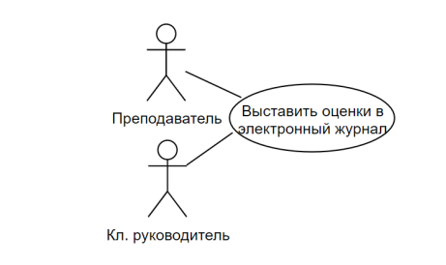

Рисунок 1 - Графическое изображение вариантов использования каждым актёром

Мы соединили актеров с вариантом использования с помощью сплошной линии без стрелки. Такая линия называется отношением ассоциации.

Отношение ассоциации предназначено только для соединения актёров и вариантов использования. Нет никакого смысла соединять отношением ассоциации двух актёров или два варианта использования.

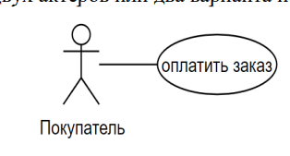

Рисунок 2 – Графическое изображение отношения ассоциаций

Если на диаграмме вариантов использования актёр соединен с вари-антом использования с помощью отношения ассоциации, это означает, что данный актёр может выполнять действия, описанные вариантом использования.

Для обозначения отношение включения. Отношение включения обозначается пунктирной линией с V-образной стрелкой на конце, над стрел-кой добавляется надпись “include”.

В общем случае, отношение включения используется, чтобы пока-зать, что некоторый вариант использования включает в себя другой вари-ант использования в качестве составной части.

Отображение на диаграмме отношение расширения. Отношение расширения обозначается пунктирной линией с V-образной стрелкой на конце (похоже на отношение включения), над стрелкой добавляется надпись “extend”.

Проще говоря это расширение действия. На диаграмме это изобра-жается следующим образом:

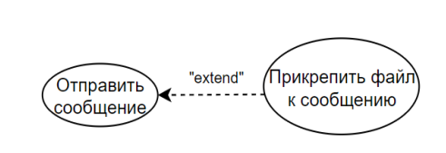

Рисунок 3– Графическое изображение расширения действия

Определяя для выбранного актёра варианты использования и уста-навливая отношения между вариантами использования, получим полную диаграмму вариантов использования, её можно увидеть в приложении А [c. ]

## **1.3 Модель данных**

Моделирование данных — это создание визуального представления о

всей информационной системе либо ее части. Цель в том, чтобы про-иллюстрировать типы данных, которые используются и хранятся в систе-ме, отношения между этими типами данных, способы группировки и орга-низации данных, их форматы и атрибуты.

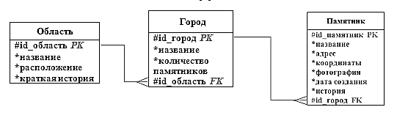

Рисунок 4 — Графическое изображение модели данных

## **1.4 Техническое задание**

**1.4.1 Наименование программного продукта**

Наименование — «Память Беларуси»

**1.4.2 Краткая характеристика области применения**

Программа предназначена для людей, которые желают погрузиться в повседневность среднестатистических учащихся колледжей, высших учебных заведений и т.п.

**1.4.3 Основания для разработки**

Основанием для разработки является задание на тему «Разработка веб-ресурса карты Республики Беларусь с местонахождением памятников». Тема согласована с преподавателем.

**1.4.3 Наименование и условное обозначение темы разработки**

Наименование темы разработки — «Разработка веб-ресурса по поиску памятников в Республике Беларусь «Память Беларуси»». Условное обозначение темы разработки (шифр темы) – «».

**1.4.4 Требования к программе или программному изделию**

**1.4.4.1 Требования к функциональным характеристикам**

Чтобы обеспечить возможность полного взаимодействия всех частей разрабатываемого приложения, необходимо автоматизировать следующие задачи:

* Просмотр страниц;
* Просмотр большой карты Республики Беларуси с метками о местоположении памятников;
* Доступ к главной странице сайта с основной информацией о Республике Беларусь
* Просмотр списка памятников;
* Просмотр истории Беларуси в сокращённом варианте

**1.4.4.2 Требования к надёжности**

Приложение должно производить самовосстановление после сбоя работы. У администратора сайта должна быть возможность выгрузить и загрузить копию сайта.

Программа поставляется в виде веб-ресурса – на хостинге. Хостинг

позволяет создавать и хранить контент на сайте. Безопасный и бесплатный хостинг Google sites озволяет сосредоточиться на самом важном — создании сайта.

Все данные сайта защищены согласно международным стандартам.

Хостинг автоматически включается в момент публикации сайта.

Дополнительные настройки не требуются.

**1.4.4.3 Требование к обеспечению надежного (устойчивого) функционирования программы**

Для выполнения определенных задач и достижения определенных целей пользователи мобильного приложения должны выполнять только необходимые шаги, исключая любые ненужные.

**1.4.4.4 Время восстановления после отказа**

Время восстановления после отказа, вызванного сбоем электропита-ния технических средств (иными внешними факторами), не фатальным сбо-ем (не крахом) операционной системы, не должно превышать 30 минут при условии соблюдения условий технических и программных средств.

Время восстановления после отказа, вызванного неисправностью технических средств, фатальным сбоем (крахом) операционной системы, не должно превышать времени, требуемого на устранение неисправностей технических средств и переустановки программных средств.

**1.4.5 Условия эксплуатации**

**1.4.5.1 Требование к видам обслуживания**

Интернет-ресурс требует проведения каких-либо видов обслуживания. Администратор будет обновлять, редактировать и удалять какую-то информацию на сайте.

**1.4.5.2 Требование к численности и квалификации персонала**

Минимальное количество персонала, требуемого для работы над сайтом должно составлять не менее 1 штатной единицы – системный администратор.

**1.4.5.3 Требование к составу и параметрам технических средств**

Доступ к сайту может осуществляться с помощью любого персонального компьютера, мобильного устройства, планшета. Для хорошей работы сайта нужно устойчивое интернет-соединение.

**1.4.6 Требование к программной документации**

**1.4.6.1 Предварительный состав программной документации**

Состав программной документации должен включать в себя:

* Постановка задачи;
* Модель данных;
* Диаграмма вариантов использования;
* Диаграмма последовательности;
* Диаграмма компонентов;
* Техническое задание;

**1.4.7 Технико-экономические показатели**

Ориентировочная экономическая эффективность не рассчитываются.

Предполагаемое число использований программы в год – 365 сеансов работы на одном рабочем месте.

**1.4.8 Стадии и этапы разработки**

* выяснение требований
* прототипирование
* дизайн
* разработка
* тестирование

**1.4.8.1 Стадии разработки**

* Разработка должна быть проведена в три стадии:
* Разработка технического задания;
* Рабочее проектирование;
* Внедрение;

**1.4.8.2 Этапы разработки**

На стадии разработки технического задания должен быть выполнен этап разработки, согласования и утверждения настоящего технического задания.

На стадии рабочего проектирования должны быть выполнены перечисленные ниже этапы работ:

* Разработка программы;
* Разработка программной документации;
* Испытание программы;

# **2 Проектирование задачи**

## **2.1 Выбор стратегии разработки и модели жизненного цикла**

Для разработки интернет – ресурса и мобильного приложения для доставки еды на дом «Вэньсинь» следует выбрать стратегию разработки и модель жизненного цикла. Осуществляем выбор посредством составления таблиц:

Таблица 2 – Выбор модели жизненного цикла на основе характери-стик требований

|  |  |  |  |  |  |  |  |
| --- | --- | --- | --- | --- | --- | --- | --- |
| **№** | **Критерии категории**  **требований** | **каскадная** | **V-образная** | **RAD** | **Инкрементная** | **Быстр.**  **Прот.** | **Эволюц.** |
| 1 | Являются ли требования к  проекту легко определимыми и реализуемыми? | Да | Да | Да | Нет | Нет | Нет |
| 2 | Могут ли требования быть  сформулированы в начале ЖЦ? | Да | Да | Да | Да | Нет | Нет |
| 3 | Часто ли будут изменяться  требования на протяжении ЖЦ? | Нет | Нет | Нет | Нет | Да | Да |
| 4 | Нужно ли демонстрировать требования с целью их  определения? | Нет | Нет | Да | Нет | Да | Да |
| 5 | Требуется ли проверка  концепции программного средства или системы? | Нет | Нет | Да | Нет | Да | Да |

Продолжение Таблицы 2

|  |  |  |  |  |  |  |  |
| --- | --- | --- | --- | --- | --- | --- | --- |
| 6 | Будут ли требования изменяться или уточняться с ростом  сложности системы  (программного средства) в ЖЦ? | Нет | Нет | Нет | Да | Да | Да |
| 7777777 | Нужно ли реализовать основные  требования на ранних этапах разработки? | Нет | Нет | Да | Да | Да | Да |

Вывод: 5 за инкрементную, 5 быстрого прототипирования и 5 за эволюционную.

Таблица 3 — Выбор модели жизненного цикла на основе характеристик команды разработчиков

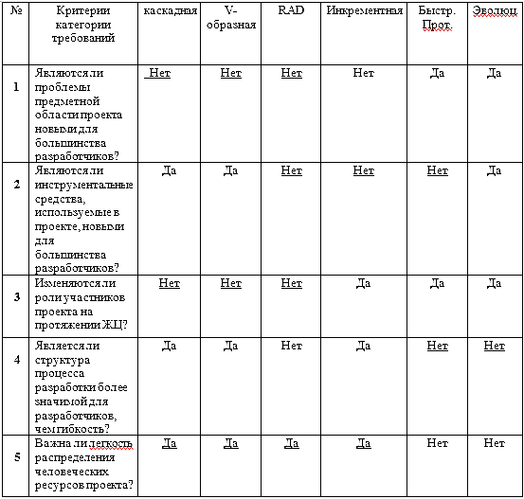

Продолжение Таблицы 3

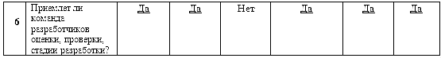

Вывод: 5 за каскадную, 5 за V-образную, 4 за RAD, 5 за инкрементную, 2 за быстрое прототипирование, 1 за эволюционную.

Таблица 4 — Выбор модели жизненного цикла на основе характеристик команды разработчиков

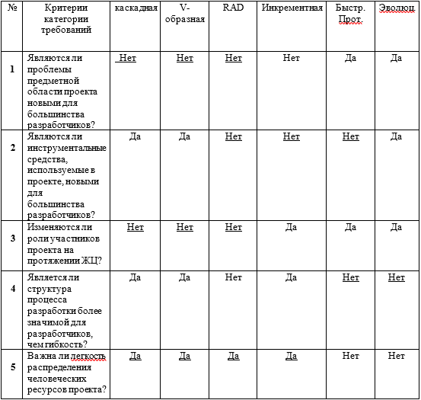

Вычисления: 5 за каскадную, 5 за V-образную, 4 за RAD, 5 за инкрементную, 2 за быстрого прототипирования и 1 за эволюционную.

Таблица 5— Выбор модели жизненного цикла на основе характеристик коллектива пользователей

|  |  |  |  |  |  |  |  |
| --- | --- | --- | --- | --- | --- | --- | --- |
| № | Критерии категории  требований | каскадная | V-образная | RAD | Инкрементная | Быстр.  Прот. | Эволюц. |
| **1** | Будет ли присутствие  пользователей ограничено в ЖЦ  разработки? | Да | Да | Нет | Да | Нет | Да |
| **2** | Будут ли пользователи оценивать  текущее состояние программного  продукта (системы) в процессе  разработки? | Нет | Нет | Нет | Да | Да | Да |
| **3** | Будут ли пользователи вовлечены  во все фазы ЖЦ разработки? | Нет | Нет | Да | Нет | Да | Нет |
| **4** | Будет ли заказчик отслеживать  ход выполнения проекта? | Нет | Нет | Нет | Нет | Да | Нет |

Вычисления: 3 за каскадную, 3 за V-образную, 3 за RAD, 2 за инкрементную,1 за быстрого прототипирования и 2 за эволюционную.

Общий итог: в итоге заполнения табл. 2 – 5 наиболее подходящей является RAD модель.

**2.2 Инструменты разработки**

**Разработка сайта:**

Для Backenda будет использован язык Python — высокоуровневый язык программирования, на котором можно писать софт, независимый от архитектуры процессора конкретного компьютера.

.NET представляет собой фреймворк, который используется для создания сайтов на таких языках, как Visual Basic (VB), Python и прочие. Основа языка — архитектурный шаблон MVC (Model-View-Controller). В той схеме контроллер принимает запросы пользователя и взаимодействует с моделью для обработки данных. Потом результат уже передается в представление, отображаясь в виде интерфейса веб-страницы.

Что можно делать на .NET:

* С его помощью можно:
* Разрабатывать десктопные приложения.
* Создавать мобильные приложения.
* Создавать веб-приложения и игры.
* Работать с Big Data.

Для Frontenda будут использоваться такие языки как CSS, HTML.

CSS это язык программирования, используемый для описания того, как документы должны выглядеть с точки зрения макета и стиля. Под до-кументом обычно понимается структура текстового файла, использующая язык разметки, такой как широко распространенный HTML и другие, например XMLили SVG.

HTML

Все веб-страницы в Интернете были созданы с использованием той или иной формы HTML. Это важное требование для браузеров – научиться отображать тексты или выполнять загрузку различных элементов.

СУБД:

MySQL — это структурированная реляционная система управления базами данных с открытым исходным кодом, хорошо известная в силу ее производительности, простоты в использовании и надежности.

Преимущества:

Легко использовать

Предоставляет множество функций, связанных с базами данных

Хорошие функции безопасности

Легко масштабируется и подходит для больших баз данных

Обеспечивает хорошую скорость и производительность

Обеспечивает хорошее управление пользователями и контроль множественного доступа

**2.3 Разработка UML-диаграммы**

**2.3.1 Диаграмма деятельности**

Диаграмма деятельности— UML-диаграмма, на которой показаны действия, состояния которых описаны на диаграмме состояний. Под дея-тельностью понимается спецификация исполняемого поведения в виде ко-ординированного последовательного и параллельного выполнения подчи-нённых элементов — вложенных видов деятельности и отдельных дей-ствий, соединённых между собой потоками, которые идут от выходов од-ного узла ко входам другого. (см. рис. 5)

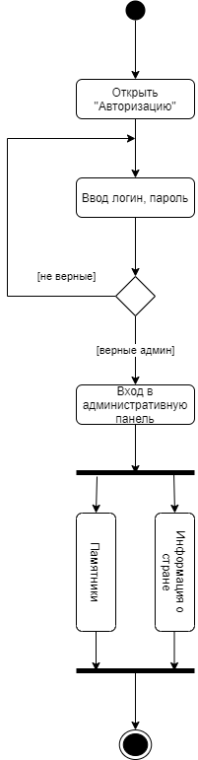

Рисунок 5 — Диаграмма деятельности

**2.3.2 Диаграмма последовательности**

Диаграмма последовательности — UML-диаграмма, на которой для некоторого набора объектов на единой временной оси показан жизненный цикл объекта (создание-деятельность-уничтожение некой сущности) и вза-имодействие актеров (действующих лиц) информационной системы в рам-ках прецедента.

Основными элементами диаграммы последовательности являются обозначения объектов (прямоугольники с названиями объектов), верти-кальные «линии жизни», отображающие течение времени, прямоугольни-ки, отражающие деятельность объекта или исполнение им определенной функции (прямоугольники на пунктирной «линии жизни»), и стрелки, по-казывающие обмен сигналами или сообщениями между объектами. (см. рис. 6)

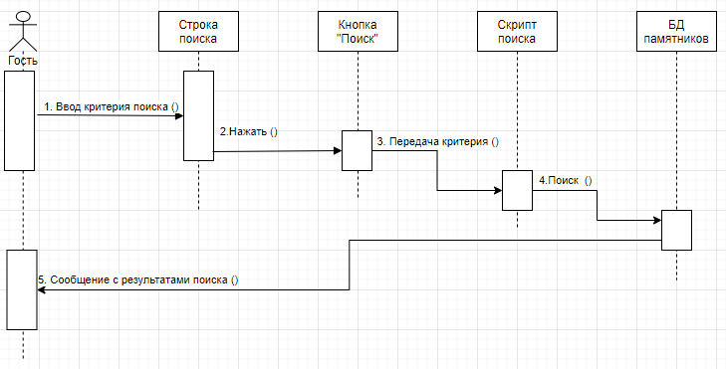

Рисунок 9 – Диаграмма последовательности

**2.4 Разработка пользовательского интерфейса**

Пользовательский интерфейс был разработан в приложении Figma.

Ссылка на цветной прототип главного экрана:

<https://www.figma.com/file/cC2WAmz3gV5D6F1xI4qqoD/%D0%9F%D0%B0%D0%BC%D1%8F%D1%82%D1%8C-%D0%91%D0%B5%D0%BB%D0%B0%D1%80%D1%83%D1%81%D0%B8?node-id=5%3A47&t=rCWx0Ju2UdacGxcN-1>

Ссылка на черно-белые прототипы сайта:

<https://www.figma.com/file/NBpbIZJSSK6xz5CZSjQ0hw/%D0%9F%D0%B0%D0%BC%D1%8F%D1%82%D1%8C-%D0%91%D0%B5%D0%BB%D0%B0%D1%80%D1%83%D1%81%D0%B8?node-id=12%3A55&t=TDmW8mTOFLsbUqsQ-1>

Figma (Фигма) — это графический онлайн-редактор для совместной работы. В нём можно создать прототип сайта, интерфейс приложения.

**2.4.1 Черно-белый прототип интерфейса**

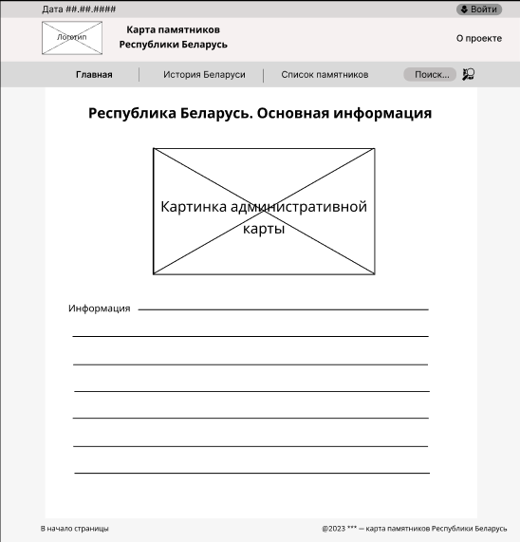

Рисунок 10 – Черно-белый прототип главной страницы сайта

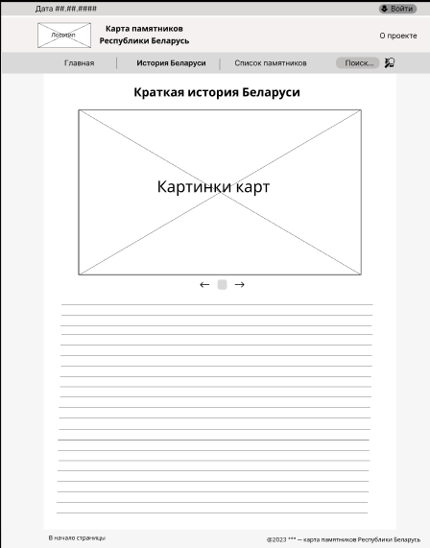

Рисунок 11 – Черно-белый прототип страницы с краткой историей Беларуси

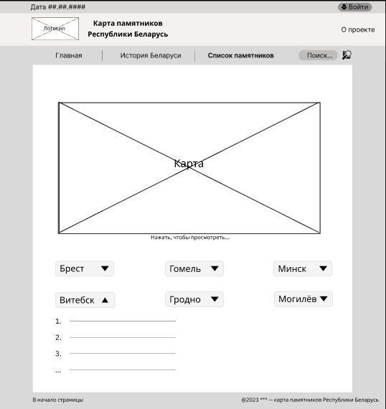

Рисунок 12 – Черно-белый прототип страницы с картой памятников

**2.4.2 Цветной прототип интерфейса**

Для заголовокв используется шрфит Oswald 36 размера, для обычного текста — Open Sans 14 размера. Цвет заголовка — зелёный

Фон сайта белый. Такой цвет придаёт минимализм и эстетичность страницам сайта.



Рисунок 13 — логотип сайта «Память Беларуси»

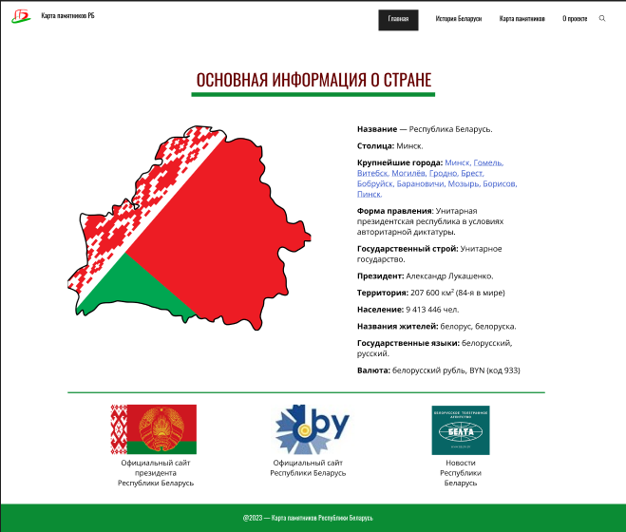

Рисунок 14 — цветной прототип главной страницы сайта

**3. Реализация**

**3.1 Общие сведения о программном продукте**

Разработанный сайт предоставляет собой информационный ресурс о памятниках Республики Беларусь.

Данный программный продукт предназначен для всех пользователей, без ограничения в возрасте. Программа предназначена для людей, которые желают погрузиться в повседневность среднестатистических учащихся колледжей, высших учебных заведений и т.п.

Тестирование проводилось на разных классах ЭВМ. Программа разработана на ПК со следующими характеристиками:

* Процессор: Intel(R) Core(TM) i7-4510U CPU @ 2.00GHz 2.60 GHz
* Оперативная память: 6 ГБ.
* Объем места на SSD 157 ГБ.
* Видеокарта Nvidia GeForce 820М.
* Операционная система: Windows 10.

**3.2 Руководство программиста**

**Структура программы**

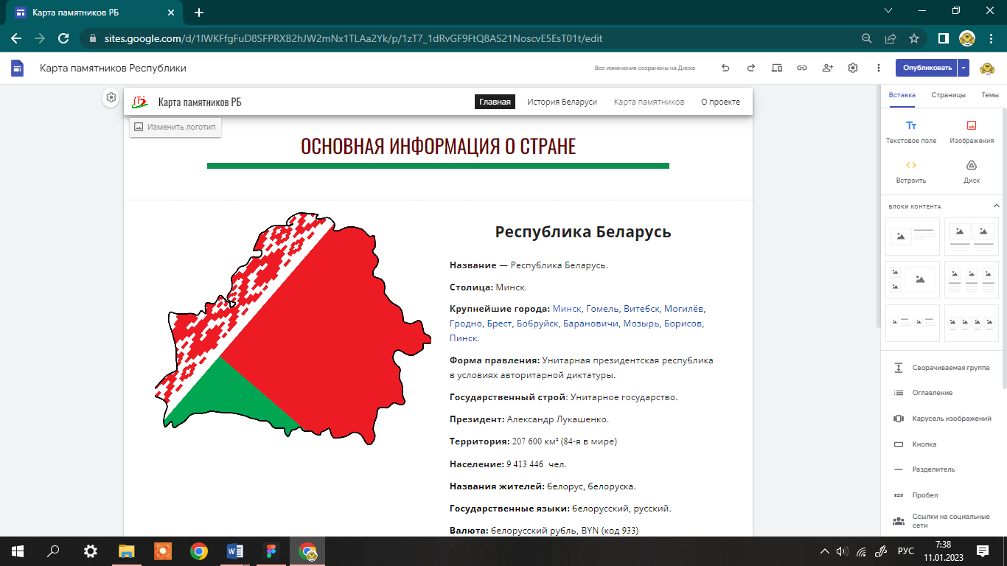

Рисунок 15 — Главная страница сайта «Память Беларуси» в конструкторе сайтов

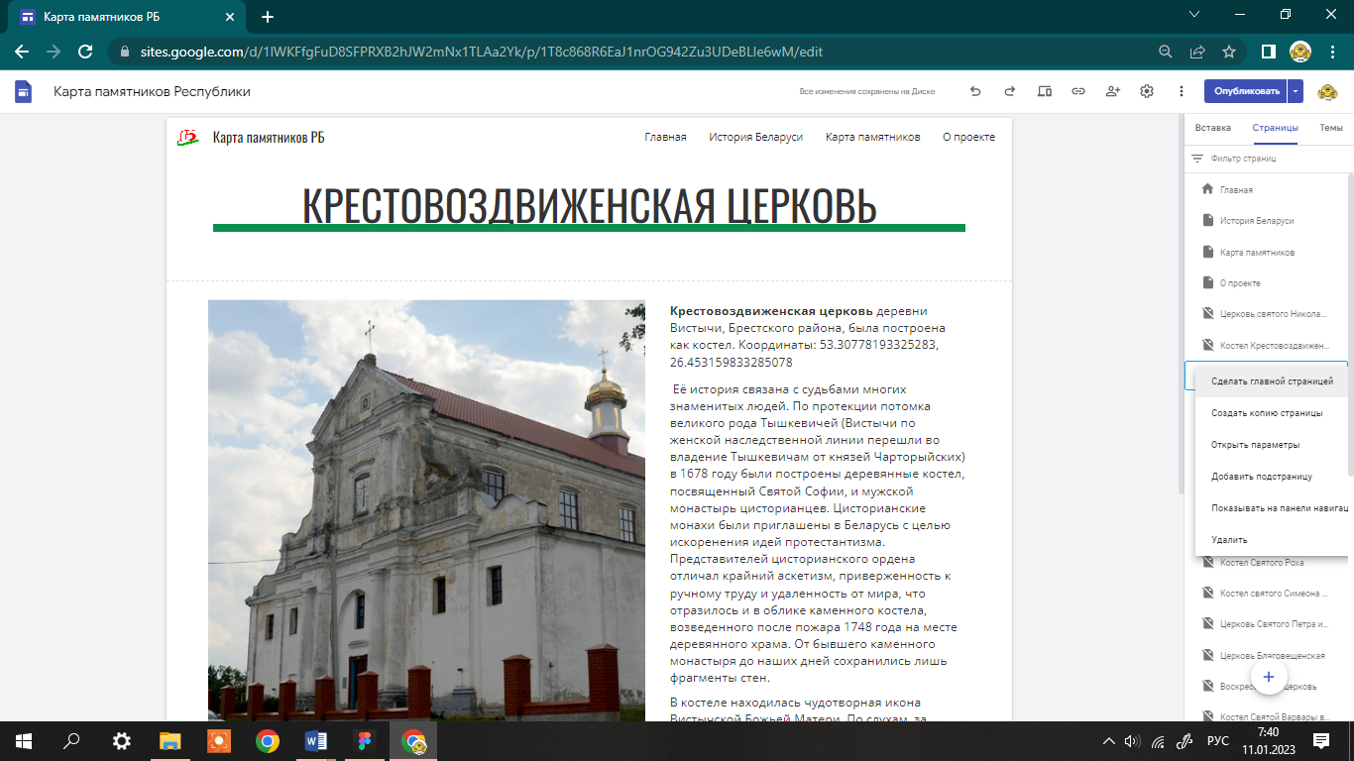

Рисунок 16 — Редактирование страницы сайта в конструкторе сайтов

**3.3 Руководство пользователя**

**3.3.1 Открытие интернет-ресурса**

Для того, чтобы открыть сайт, у пользователя должна иметься ссылка н него. Нажимаем на данную ссылку и открывается главная страница сайта.

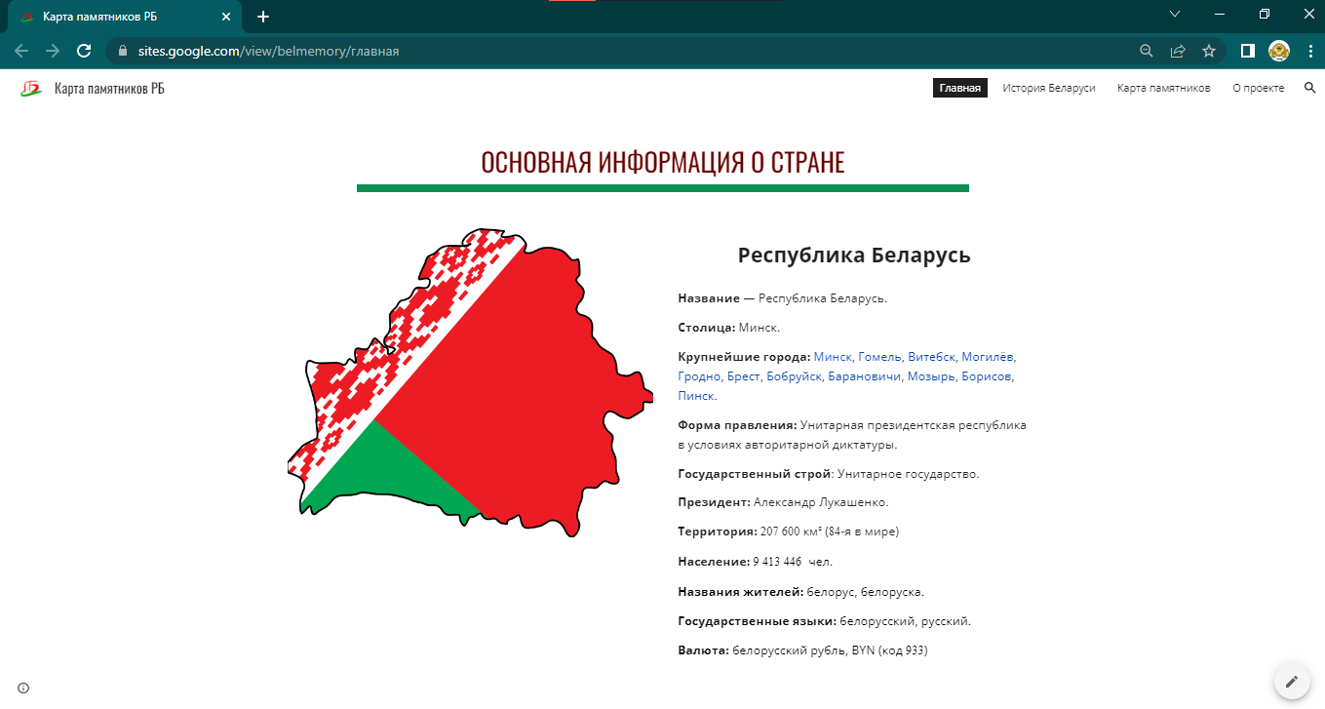

Рисунок 17 — Главная страница сайта

Нажимая на вкладки влевой верхнем углу, можно перемщаться по страницам сайта.



Рисунок 18 — Панель навигации сайта

При выборе пункта «История Беларуси» откроется страница с соответствующей информацией.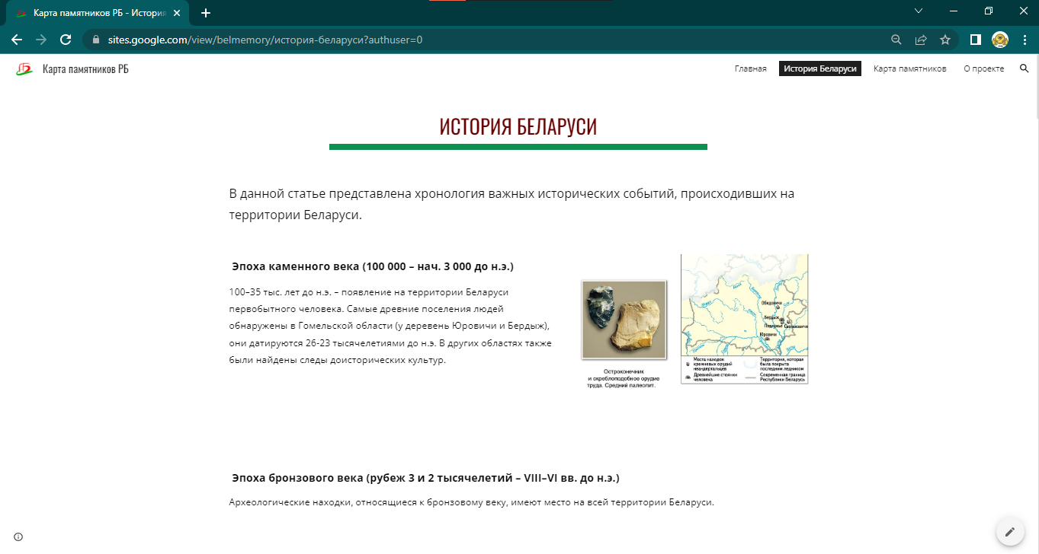

Рисунок 19 — Страница с краткой историей Беларуси

При выборе пункта «Карта памятников» откроется страница с соответствующей информацией

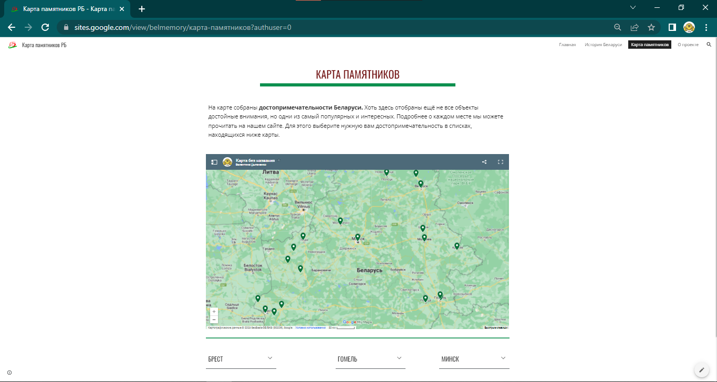

Рисунок 20 — Страница с картой и списком памятников

В списке памятников, разделённым по областям, можно кликнуть на название памятника, и тогда откроется страница с выбранным памятником.

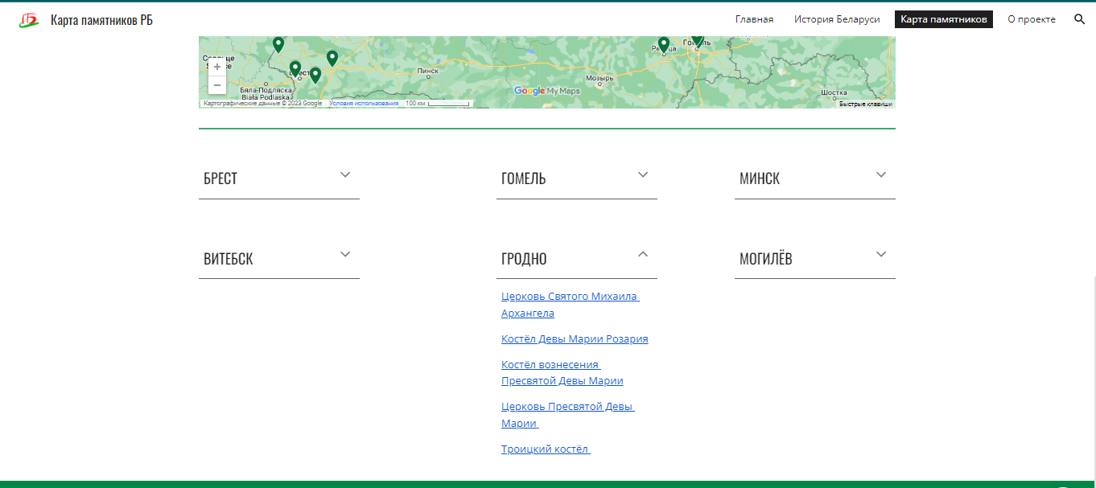

Рисунок 21 — Список памятников по областям

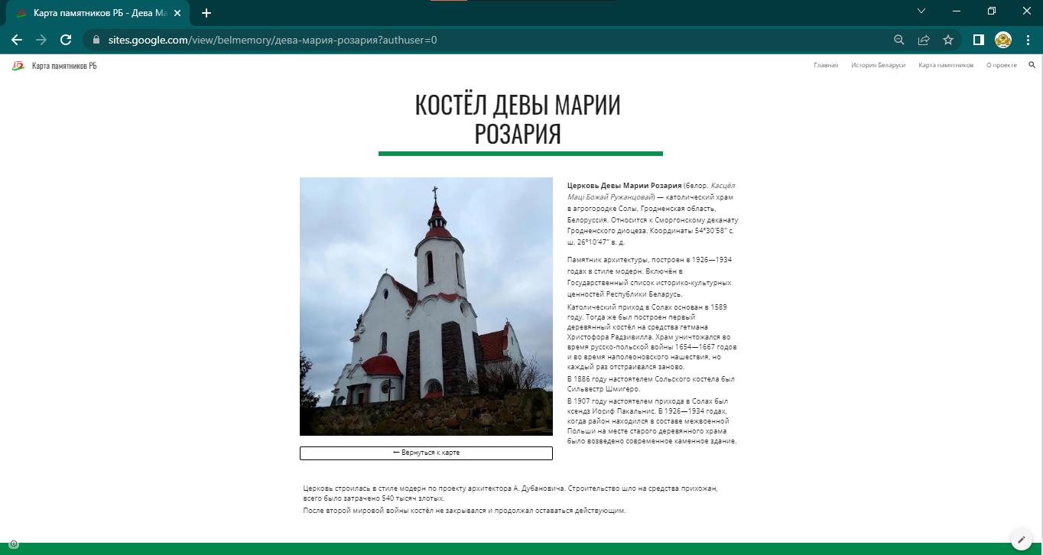

Рисунок 22 — Страница памятника

Также на сайте есть сведения о сайте, которые находятся на странице «О проекте»

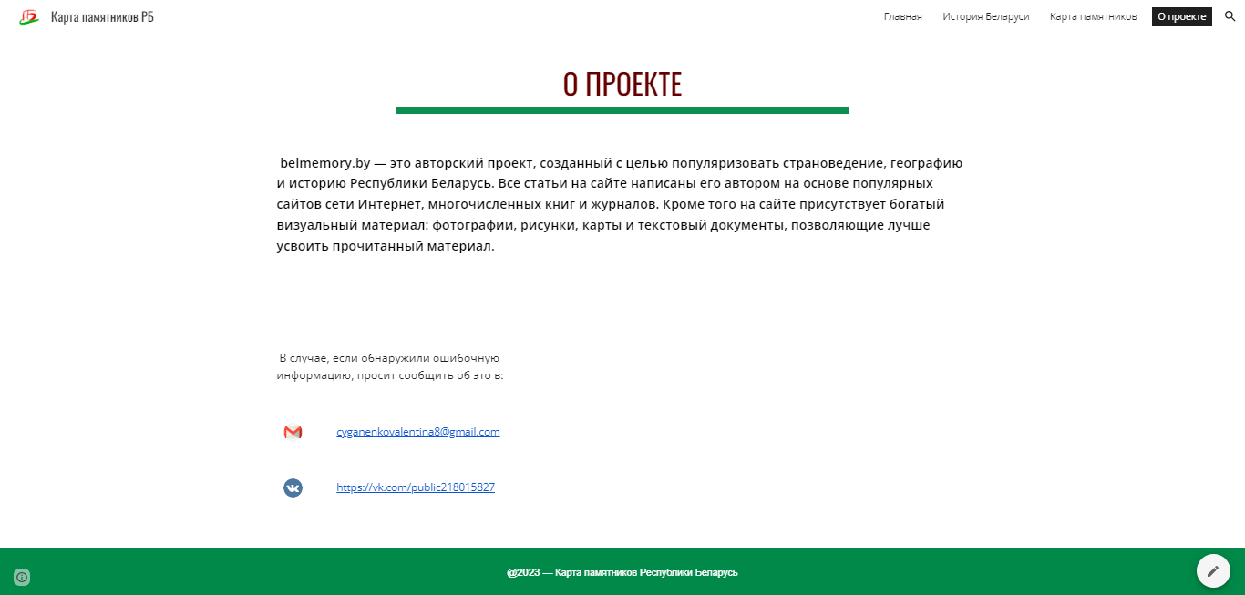

Рисунок 23 — Страница «О проекте»

Также можно найти информацию о памятнике с помощью поиска на сайте, куда можно ввести название интересующего памятника.

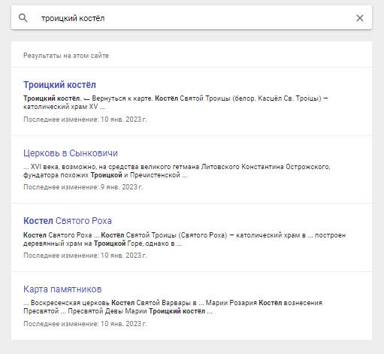

Рисунок 24 — Поиск памятника

**4 Тестирование**

**4.1 Основная информация**

Данный раздел описывает методы и подходы к тестированию, которые будут использоваться для тестирования интернет-ресурса. Объект тестирования — это деятельность, направленная на проверку работоспособности функций интернет-ресурса..

**4.2 Цель**

Тест-план проекта преследует следующие цели:

● Определить существующую информацию о проекте и программных компонентах, подлежащих тестированию.

● Описать стратегии тестирования, которые будут использоваться.

● Определить необходимые ресурсы для проведения работ по тести-рованию.

● Привести результаты тестирования. Результаты будут представле-ны в виде отчетов.

**4.3 Тесты на использование**

Тестирование программного обеспечения - это метод проверки соот-ветствия фактического программного продукта ожидаемым требованиям, который также необходим, чтобы убедиться, что продукт не содержит де-фектов. Подразумевает выполнение предварительно определенных алго-ритмов с использованием ручных или автоматизированных инструментов для оценки одного или нескольких интересующих свойств. Целью тестиро-вания ПО является выявление ошибок, пробелов или отсутствующих тре-бований, заданных на этапе проектирования продукта.

**4.4 Отчет о результатах тестирования**

Таблицу-отчёт тестирования программного продукта можно увидеть в приложении Б [стр. 60]

**Список использованных источников**

1. Википедия [Электронный ресурс] <https://ru.wikipedia.org/wiki/%D0%97%D0%B0%D0%B3%D0%BB%D0%B0%D0%B2%D0%BD%D0%B0%D1%8F_%D1%81%D1%82%D1%80%D0%B0%D0%BD%D0%B8%D1%86%D0%B0>
2. Памятники Беларуси [Электронный ресурс]
3. <https://poshyk.info/>
4. План тестирования

https://dot-dot.ru/help/features/jule-2022/testplan.pdf

1. Google карты [Электронный ресурс]

maps.google.com

# **Приложение А**

Диаграмма вариантов использования

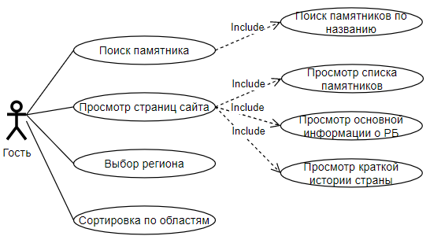

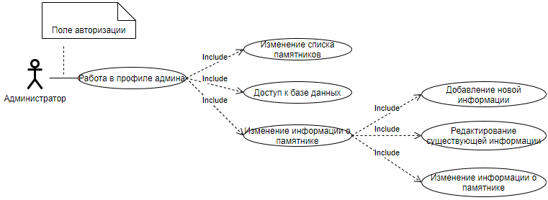

Рисунок 25, 26 — Диаграмма вариантов использования

**Структура главного меню**

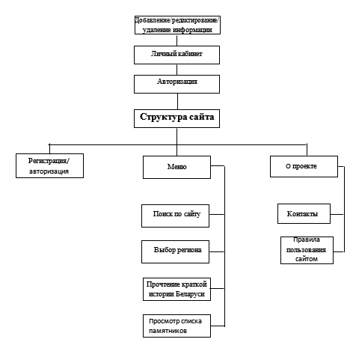

Рисунок 27 — Структура главного меню

**Модель данных**

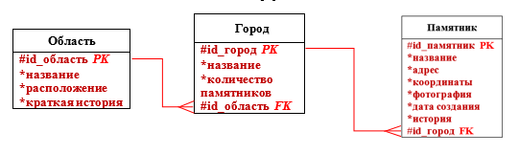

Рисунок 28 — Модель данных

**Диаграмма объектов**

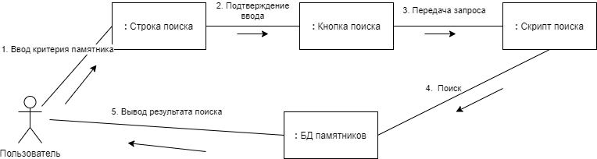

Рисунок 29 — Диаграмма объектов

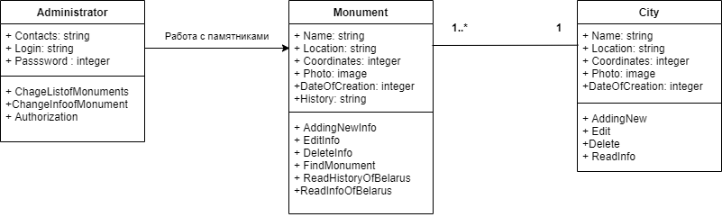**Диаграмма классов**

Рисунок 30 — Диаграмма классов

**Функциональная модель**

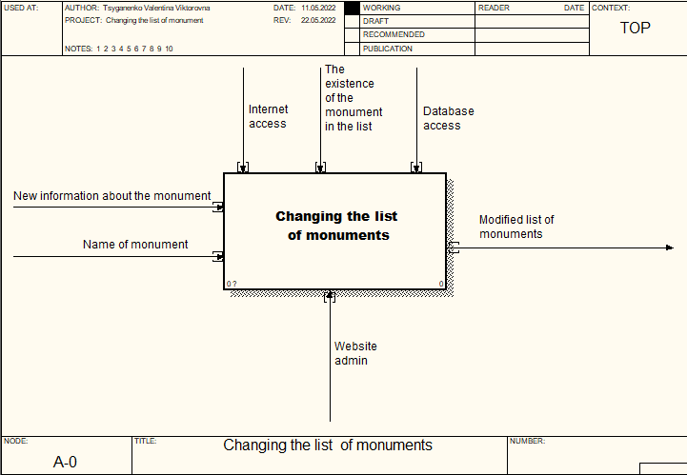

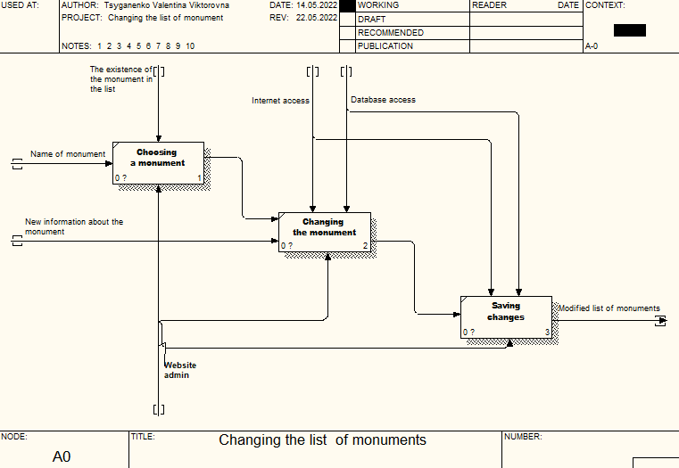

Рисунок 31, 32 — Функциональная модель

**Диаграмма последовательности**



Рисунок 33 — Диаграмма последовательности

**Диаграмма деятельности**



Рисунок 34— Диаграмма деятельности

**Приложение Б**

**Отчет о результатах тестирования**

Отчёт о результатах тестирования представлен в Таблице 6.

Таблица 6 – Отчёт о результатах тестирования

|  |  |  |  |
| --- | --- | --- | --- |
| Тест | Шаги | Ожидаемый результат | Результат  тестирования |
| 1. Проверка загрузки сайта | 1. Нажали на необходимую ссылку | 1. Открылась главная страница сайта | Выполнено |
| 2. Проверка картинки-ссылки на другие сайты | 1. Открыли главную страницу сайта, нажали на картинку-ссылку | 1. Произошел переход на другой сайт | Выполнено |
| 3. Проверка поиска памятника по названию | 1. На сайте выбрали поиск и ввели название памятника | 1. Вывод результатов по поиску | Выполнено |
| 4. Проверка переключения страниц в меню | 1. На сайте выбрали пункт в панели навигации | 1. Произошел переход на соответствующую страницу сайта | Выполнено |
| 5. Проверка кнопки обновить страницу | 1. Открыли сайт, нажали на соответствующую кнопку | 1. Страница обновилась | Выполнено |
| 6. Проверка кнопки «←Вернуться к карте» | 1. Открыли страницу памятника, нажали на соответствующую кнопку | 1. Переход на странцицу с картой памятников | Выполнено |
| 7. Проверка загрузки pdf файлов в новой вкладке | 1. Нажали на pdf файл | 1. Переход на новую вкладку с выбранным pdf файлом | Выполнено |
| 8. Проверка сворачиваемости групп с списках памятников | 1. Нажали на группу определённой области | 1. Появился список памятников данной области | Выполнено |

Продолжение Таблицы 6

|  |  |  |  |
| --- | --- | --- | --- |
| Тест | Шаги | Ожидаемый результат | Результат  тестирования |
| 9. Проверка просмотра информации о памятнике на карте | 1. Нажали на отметку памятника на карте памятников | 1. Появилась информация о выбранном памятнике | Выполнено |
| 10. Проверка перехода на Google карты | 1. Нажали на отметку памятника на карте памятников  2. Нажали на кнопку перейти в левом верхнем углу карты | 1. Произошел переход на Google карты | Выполнено |